SEMINARIUM INFORMACYJNE
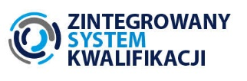
Zintegrowany System Kwalifikacji (ZSK) – szansa dla edukacji i rynku pracy

09 kwiecień 2019r.
Toruń, Hotel Filmar, ul. Grudziądzka 39–43

PROGRAM
9:00–9:30 | Rejestracja uczestników
9:30–9:45 | Otwarcie seminarium
9:45–11:45 | Sesja I  ZSK – czym jest i po co?  Na jakie potrzeby rynku pracy i edukacji odpowiada Zintegrowany System Kwalifikacji?  Co wprowadza Ustawa o Zintegrowanym Systemie Kwalifikacji?  Jak w nowy sposób rozumieć kwalifikacje i jakie nowe możliwości ich uzyskiwania daje ZSK?  Na jakich zasadach uczniowie szkół branżowych i techników będą mogli uzyskiwać dodatkowe kwalifikacje rynkowe funkcjonujące w ZSK?
11:45–12:00 | Przerwa na kawę
12:00–13:45 | Sesja II  ZSK – jak funkcjonuje?  Co to jest Polska Rama Kwalifikacji i co oznaczają jej numery na świadectwach szkolnych, dyplomach i certyfikatach?  Kto i na jakich zasadach może włączyć się do Systemu?  Jakie instytucje będą certyfikowały nowe kwalifikacje i monitorowały ich jakość?  Jakimi metodami sprawdzane będzie, co faktycznie wie i potrafi osoba posiadająca określoną kwalifikację?  Sesja III  ZSK – kto i jak może skorzystać?  Jak funkcjonuje i czemu służy Zintegrowany Rejestr Kwalifikacji?  Jakie szanse i korzyści w edukacji i na rynku pracy daje ZSK?  Jaki jest aktualny etap wdrażania i perspektywy rozwoju ZSK?
13:45–14:00 | Podsumowanie seminarium
14.00–14.45 | Obiad

PARTNER
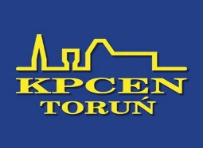

Seminarium realizowane jest w ramach projektu „Włączanie kwalifikacji innowacyjnych i potrzebnych społecznie do Zintegrowanego Systemu Kwalifikacji oraz ograniczenie barier w rozwoju ZSK przez wspieranie interesariuszy systemu na poziomie krajowym i regionalnym”

